
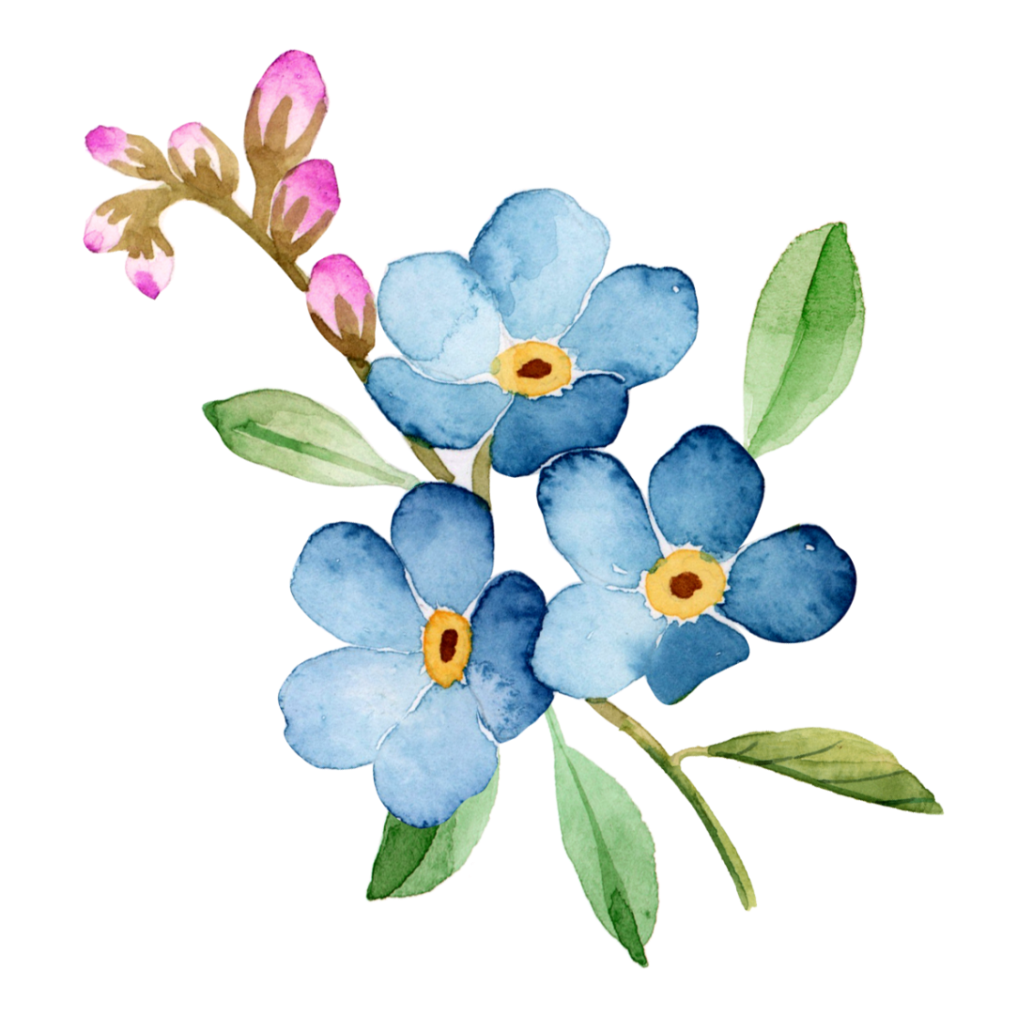
历
简

PERSONAL RESUME
姓 名：xxx
联系手机：13088888888
毕业院校：广州大学


本人有深厚的美术功底，具有较强的审美和创意设计能力,整体布局能力和色彩感好，能清楚地表达，具备优秀的创意能力与清晰的设计思路，以及灵敏的色彩感觉、出色的视觉表达能力；善于学习，责任心强，具有团队合作精神及良好的沟通能力。
教育背景
实践经历
2018.7~至今 广州市佳丝蔓服装有限公司 平面设计师 工作内容：
- 负责组织公司品牌形象的建立、宣传与维护，制定全年的推广宣传计划，并推进执行；
- 负责品牌推广活动的方案设计、策划、组织、效果评估和跟进，如订货会、大型展卖、店铺活动等；
- 负责品牌的视觉形象的设计规划，如空间设计、平面设计、陈列宣传手册等；
- 负责抖音快手等新媒体的制作与推广，负责直播活动策划推行。

2014.8~2018.6 广州市有趣生物有限公司 平面设计师
工作内容：
- 负责公司公众号、网站推广的设计美化及创意性工作，可独立完成各类设计工作；
- 根据公司策划思路和营销概念独立完成个案，充分理解创意意图并准确体现于创意设计中。

专业技能
语言技能：大学英语CET-6，日常口语交流熟练，读写能力良好
办公技能：熟练使用各种制图软件，如photoshop、Sketchup、Coreldraw、llustrator等
专业技能：有较强的文字编辑能力，良好的写作功底，擅长文案策划、活动策划、话题策划

2010.9-2014.6 广州大学 艺术设计专业/ 本科
主修课程：大学英语、计算机应用基础、中国美术史、艺术设计史、设计素描、装饰色彩、设计基础1(平面)、版式设计、图形设计(创意)、网页设计制作、媒体传播设计(平面)等课程。

出生年月：1996-06-08
政治面貌：中共党员
现居地址：广东广州
xxx
求职意向:平面设计师
毕业院校：广州大学
联系电话：138-8888-0000
电子邮箱：1235@126.com
自我评价


自荐信

尊敬的先生/小姐：

您好!请恕打扰。我是一名刚刚从艺术设计专业毕业的大学生。我很荣幸有机回向您呈上我的个人资料。在投身社会之际，为了找到符合自己专业和兴趣的工作，更好地发挥 自己的才能，实现自己的人生价值，谨向各位领导作一自我推荐。 现将自己的情况简要介绍如下:

作为一名艺术设计专业的大学生，我热爱我的专业并为其投入了巨大的热情和精力。 在四年的学习生活中，我所学习的内容包括了从会艺术设计的基础知识到运用等许多方面。通过对这些知识的学习，我对这一领域的相关知识有了一定程度的理解和掌握，在与课程同步进行的各种相关时践和实习中， 具有了一定的实践能力。

我知道艺术设计有很多方面需要学习，在学好本专业的前提下，我对艺术设计课程产生了巨大的兴趣并阅读了大量有关书籍。

我正处于人生中精力充沛的时期，我渴望在更广阔的天地里展露自己的才能，我不满足与现有的知识水平，期望在实践中得到锻炼和提高，因此我希望能够加入你们的单位 。我会踏踏实实的做好属于自己的一份工作，竭尽全力的在工作中取得好的成绩。我相信 经过自己的勤奋和努力，一定会做出应有的贡献。

刚谢您在百忙之中所给与我的关注，愿贵单位事业蒸蒸日上，祝您的事业更进一步! 希望各位领导能够对我予以考虑，我热切期盼你们的回音。谢谢!

此致
敬礼
xxx 20XX年XX月

